2010年各地中考真题分类汇编考点32 电、磁综合题

一、选择题、
1. （2010江苏宿迁，7题） 关于磁场、电磁波，下列说法正确的是
A．电磁波在真空中传播的速度是3×10⁵m/s
B．通电直导线周围存在磁场，通电弯曲导线周围不存在磁场
C．光纤通信是利用光经多次反射进行传输光信号的
D．发电机是利用磁场对电流作用的原理进行工作的

2. （2010江苏南通，7题）如图所示是有关电与磁实验的装置图，能用来探究影响电流的磁场强弱因素的是C
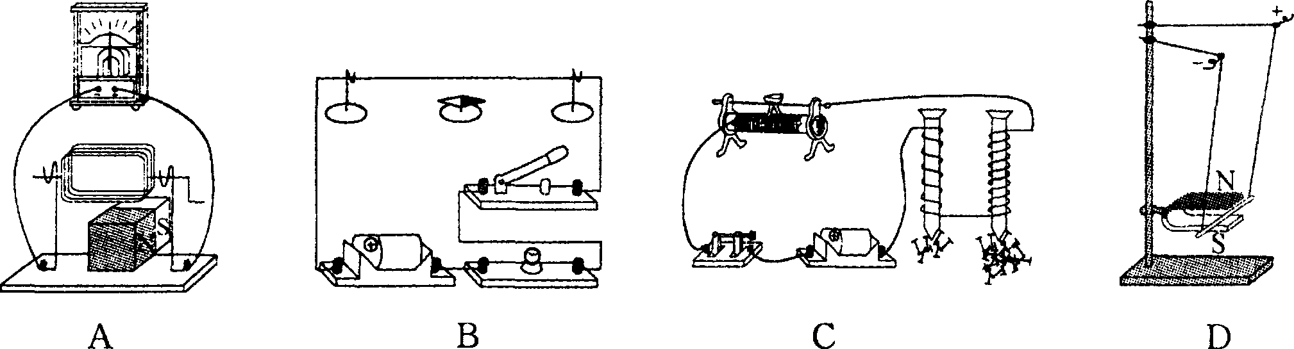

3.(2010江苏镇江，9题)法拉第发现的电磁感应现象，是物理学史上的一个伟大发现，它使人类从蒸汽机时代步入了电气化时代．下列设备中，根据电磁感应原理制成的是
A．汽油机 B．发电机 C．电动机 D．电熨斗

4.（2010河南省，15题）放在条形磁铁和通电螺线管旁边的小磁针，静止时N极的指向就是小磁针中心所在位置的磁场方向，图8所示的四幅图中，小磁针的指向错误的是C
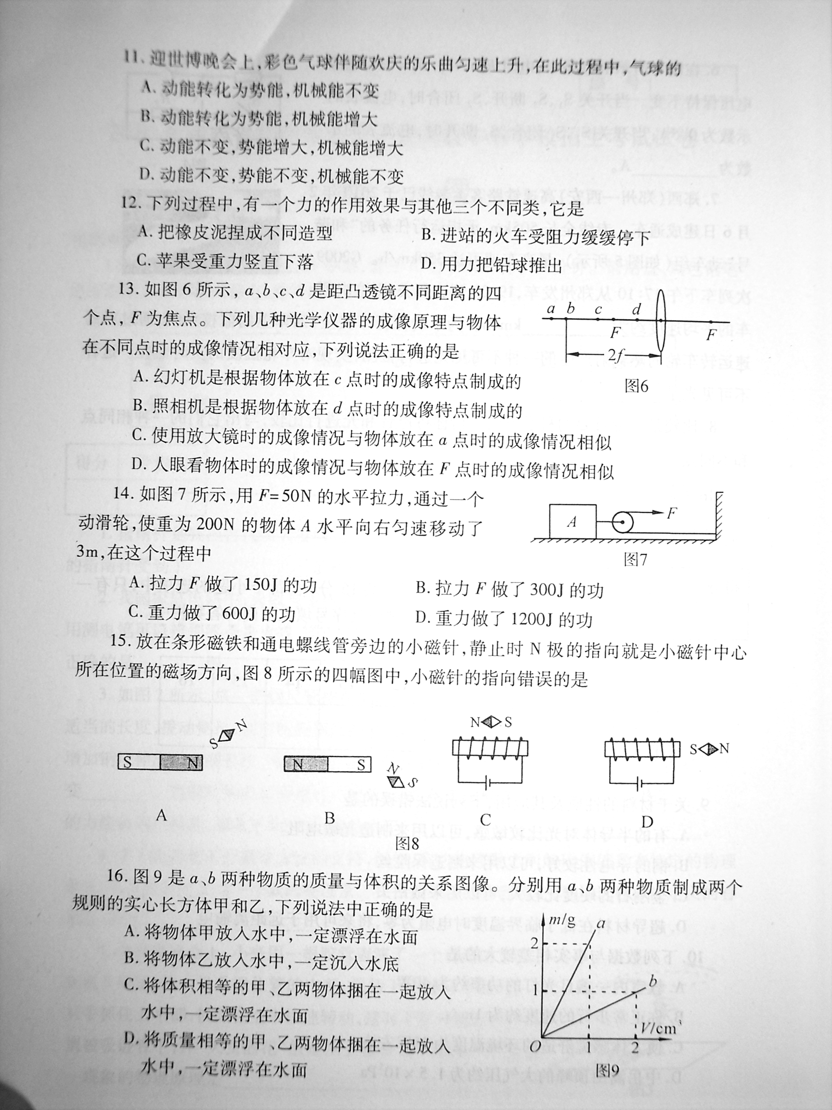

5.（2010湖北咸阳，7题）如图3所示的四个图的装置可以用来演示物理现象，则下列表述正确的是
A．图甲可用来演示电磁感应现象
B．图乙可用来演示磁场对电流的作用
C．图丙可用来演示电流的磁效应
D．图丁可用来演示电磁铁的磁性强弱与电流大小的关系
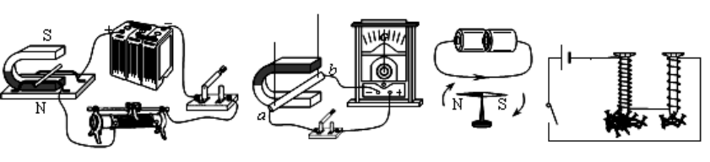
甲 乙 丙 丁

6.（2010湖北咸阳，8题）法国科学家阿尔贝和德国科学家彼得由于发现了巨磁电阻 (GMR)效应，荣获诺贝尔物理学奖。如图4是研究巨磁电阻特性的原理示意图。实验发现，当闭合S₁、S₂后使滑片P向左滑动过程中，指示灯明显变亮，则下列说法正确的是
A．电磁铁右端为N极
B．滑片P向左滑动过程中电磁铁的磁性减弱
C．巨磁电阻的阻值随磁场的增强而明显减小
D．巨磁电阻的阻值随磁场的减弱而明显减小

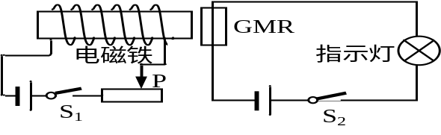
图4

7.（2010湖北襄樊，6题）如图2所示，下列说法中不正确的是
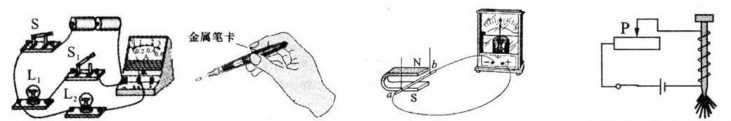

A．当s₁闭合时，电流表测L₁的电流
B使用测电笔时，手指应按住笔卡
C．当导体ab左右移动时，电表指针会偏转
D当滑片P向右移动时，电磁铁磁性减弱

8. （2010湖北宜昌，7题）下列说法错误的是
A．电磁铁是利用电流的磁效应来工作的
B．电铃是利用电流的热效应来工作的
C．发电机是根据电磁感应现象制成的
D．磁带是利用磁性材料记录信息的
9．（2010云南楚雄州，6题）关于图2中四幅图的分析，正确的是
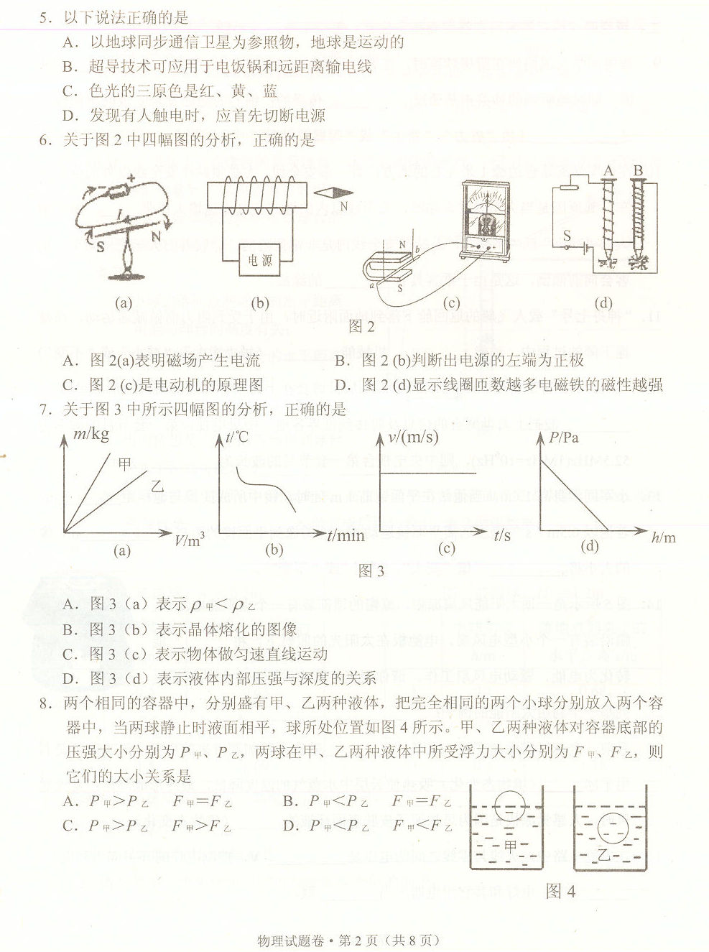
A. 图2（a）表明磁场产生电流 B. 图2（b）判断出电源的左端为正极
C. 图2（c）是电动机的原理图 D.图2(d)显示线圈匝数越多电磁铁的磁性越强

10．（2010湖北荆州，36）下列关于电磁现象的说法中正确的是
A．电磁铁的磁性强弱只与线圈的匝数有关
B．扬声器与话筒都是把声信号转变为电信号的装置
C．感应电流的方向只与导体切割磁感线的方向有关
D．电动机是把电能转化为机械能的机器

11.（2010云南玉溪，7题）关于图4所示电与磁部分四幅图的分析，其中正确的是
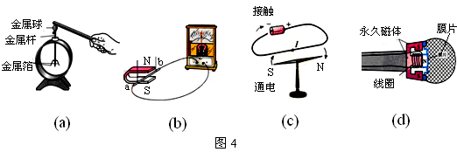
A．图4(a)装置不能检验物体是否带电 B．图4(b)装置原理可以制造电动机
C．图4(c)实验说明通电导线周围有磁场 D．图4(d)是利用电流的磁效应工作

12．（2010湖北十堰，2题）下列有关电学的初步知识中，正确的是
A．三线插座中两条线接火线，一条接零线
B．电动机是利用电磁感应原理制成的
C．奥斯特首先发现了电流的磁效应
D．各种金属中铜的导电性能最好

13．（2010湖北十堰，4题）下列有关压强和浮力的说法正确的是
A．抽水机是利用大气压工作的
B．无论是在十堰还是在西藏，做托里拆得实验的结果是一样的
C．设想地球的引力减小一半，漂浮在水面上的船排开水的体积也减小一半
D．浸没在水中的物体，处在水中的位置越深，受到的浮力越大

二、填空题、
1. (2010江苏宿迁，17题) 小明去超市，走到电梯前发现电梯运动较慢，当他站在电梯上时又快了起来．小明根据所学的知识，画出如图所示的电路（R是一个压敏电阻）．小明分析：当人站在电梯上，压敏电阻的阻值减小，则电磁铁的磁性变 ▲ ，衔铁与触点 ▲ （填“1”或“2”）接触，电动机的转速变 ▲ ．强 2 快
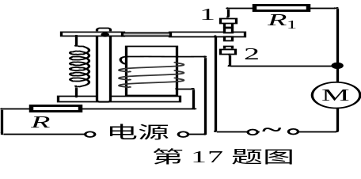

2.（2010江苏盐城，27题） 阅读短文，回答问题：
巨磁电阻效应
1988年阿尔贝·费尔和彼得·格林贝格尔发现，在铁、铬相间的三层复合膜电阻中，微弱的磁场可以导致电阻大小的急剧变化，这种现象被命名为“巨磁电阻效应”．
更多的实验发现，并非任意两种不同种金属相间的三层膜都具有“巨磁电阻效应”．组成三层膜的两种金属中，有一种是铁、钴、镍这三种容易被磁化的金属中的一种，另一种是不易被磁化的其他金属，才可能产生“巨磁电阻效应”．
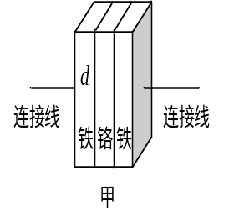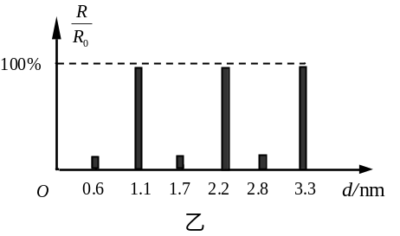

进一步研究表明，“巨磁电阻效应”只发生在膜层的厚度为特定值时．用R₀表示未加磁场时的电阻，R表示加入磁场后的电阻，科学家测得铁、铬组成的复合膜R与R₀之比
与膜层厚度d（三层膜厚度均相同）的关系如乙图所示．
1994年IBM公司根据“巨磁电阻效应”原理，研制出“新型读出磁头”，将磁场对复合膜阻值的影响转换成电流的变化来读取信息．
（1）以下两种金属组成的三层复合膜可能发生“巨磁电阻效应”的是 ▲ ．
A．铜、银 B．铁、铜 C．铜、铝 D．铁、镍
（2）对铁、铬组成的复合膜，当膜层厚度是1.7nm时，这种复合膜电阻 ▲ （选填“具
有”或“不具有”）“巨磁电阻效应”．
（3）“新型读出磁头”可将微弱的 ▲ 信息转化为电信息．
（4）铁、铬组成的复合膜，发生“巨磁电阻效应”时，
A
磁头
1 0 0 1 1
丙
硬盘上的磁记录

右
左
磁头移动方向

其电阻R比未加磁场时的电阻R₀ ▲ （选填
“大”或“小”）得多．
（5）丙图是硬盘某区域磁记录的分布情况，其中1
表示有磁区域，0表示无磁区域．将“新型读出
磁头”组成如图所示电路，当磁头从左向右匀速
经过该区域过程中，电流表读数变化情况应是丁
图中的 ▲ ．
A

t
I
O
t
I
O
B

t
I
O
C

t
I
O
D

丁

（1）B （2）具有 （3）磁（4）小（5）B

3. （2010湖北武汉，14题）下图是一种温度自动报警器的原理图，制作 (填“酒精”、“煤油”或“水银”)温度计时插入一段金属丝，当温度达到金属丝下端所指的温度时，电磁铁具有 ，将衔铁吸引过来，使电铃发出报警信号。请你根据图中电磁铁的极性，标出控制电路中电源的“＋、－”极。
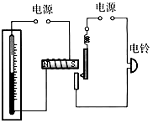
水银 磁性 控制电路电源的正负极如图：
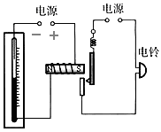

4. (2010湖北宜昌，23题)在探究“影响电磁铁磁性强弱的因素”的实验中，如图5将导线绕在两个完全相同的铁钉上，制成简易的电磁铁甲和乙，通电后发现甲吸引大头针的个数多，说明甲线圈的匝数________（填“多”或“少”）；当滑片P向A端移动时，甲的磁性将________（填“增强”或“减弱”）。 多；增强
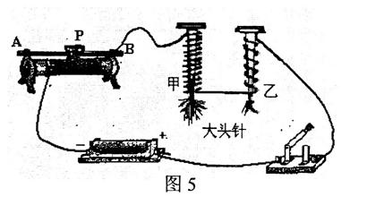

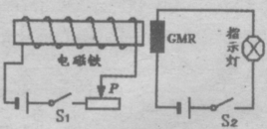
5．（2010江苏淮安，21题)如图所示，是演示巨磁电阻(GMR)特性的原
题21图
理示意图．开关S₁、S₂闭合时，向左稍微移动滑动
变阻器的滑片P，指示灯的亮度明显变亮．
(1)滑动变阻器的滑片向左移动，流过电磁铁线圈
的电流 增大 (选填“增大”或“减小”)，电磁铁
周围的磁场 增强 (选填“增强”、“减弱”或“不变”)
(2)指示灯的亮度明显变亮，表明电路中GMR的阻值显著 减小 (选填“增大”或“减
小”)，引起GMR阻值变化的原因是 GMR周围的磁场 ．

6．(2010福建龙岩，21题)如图6所示，当开关闭合后通电螺线管上方的小磁针受力的作用保持静止，则通电螺线管的右端是 极（填“N”或“S”），电源的右端是 极。（填“正”或“负”）S +
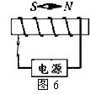

7．（2010江苏连云港，１９题）某同学在“探究通电螺线管的外部磁场”的活动中，用漆包线绕制一只螺线管，接入如图所示的电路中，闭合开关Ｓ后，螺线管的下端为 S（南） 极。当滑动变阻器的滑片Ｐ向右移动时，下端吸引大头针的个数将 增加 。
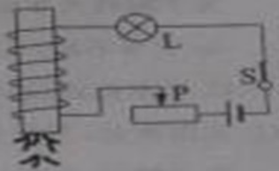

8． （2010四川内江，6题）如图所示，是在道路上安装的超速自动抓拍装置。在车道上相隔一定距离的路面下分别安装两个矩形线圈，线圈和拍摄装置的控制电路相连接，当汽车通过线圈上方的路面时，由于电磁感应会引起控制电路中的电流发生变化，从而实现自动抓拍。如果某一路段要求时速不超过50km/h，当汽车先后通过两个线圈上方的时间间隔小于0.5s时，拍摄系统才会被激活而拍下超速汽车的照片。根据这一个要求，两个线圈的连接方式为____________（选填“串联”或“并联”），它们之间的距离应设计为_________m（保留到整数）。
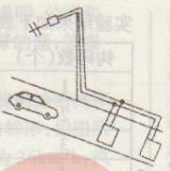
并联 7

四、作图题、
1. （2010江苏扬州，24题） 电磁铁和永磁体产生的磁场如图丙所示，请标出永磁体A左端的磁极和电磁铁电源的 “十”、“-”极
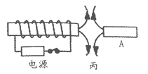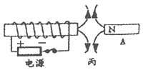

2．（2010江苏泰州，24题）图15是通电螺线管，箭头表示电流方向，标出它的磁极N和S。
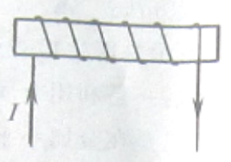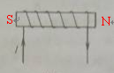

【答案】

3. （2010江苏苏州，24题）(3)如图丙是一个通电螺线管．在图上标出通电螺线管绕线上的电流方向及通电螺线管的N极
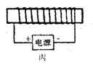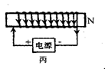

4.（2010湖北荆门，13题）（2）标出图7中闭合开关后，小磁针静止时的N、S极
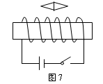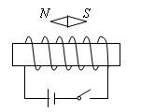

5.（2010江苏常州，24题）请标出下图中通电螺线管附近小磁针的N、S极

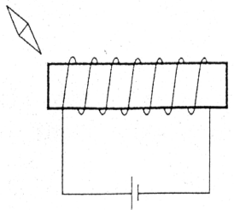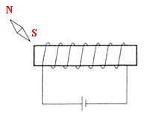

6.（2010湖北襄樊，35题）如图7所示，请你根据小磁针的指向标出螺线管的极性和电源的”+、一”极。
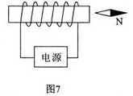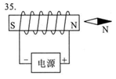

7. （2010湖北宜昌，31题）请按要求作图：（1）如图7所示，小磁针静止在图示的位置，请标出磁体的磁极和磁感线的方向。
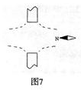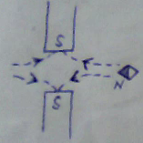

8．（2010辽宁沈阳，23题）回顾我们学习过的实验，如图10所示，请回答下列问题：
(1)在甲、乙两个实验中，闭合开关后，观察到磁场中的导体ab发生运动的是________（填“甲”或“乙”）；若把甲图中的磁体N、S极上下对调，再闭合开关，则与对凋前相比实验现象有什么不同？________________________________。(l)甲 导体ab向相反方向运动
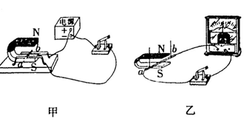

9．（2010云南玉溪，17题）(3) 在图12中标出开关闭合后电源的正极和置于螺线管正上方小磁针的北极。
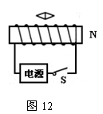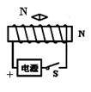

五、实验探究题、
1. （2010年安徽芜湖，22题）我们常常将看似无关的两个事物或现象联系起来，进行“类比”。“类比法”可以帮助我们理解概念、巩固知识，以下是两个“类比”学习案例：
(1)将如图12所示的“水路”模型类比基本电路，可以发现：
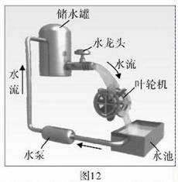
①叶轮机在“水路”中的作用与下面哪个元件在电路中的作用相当?( )
A．电源 B．开关
C．用电器 D．导线
⑦类比“水路"模型中“水压是使水管中水定向运动形成水流的原因”，我们很容易理解电压是使电路中 定向运动形成 的原因。
(2)运用“类比法”，我们还可以将实验室交流发电机和直流电动机列表比较，请完成表中的三处填空(将答案直接写在横线上)。
机种  类比项 | 交流发电机 | 直流电动机
工作原理
不同构造 | 两个铜环 | 两个半环
相同构造 | (定子)、线圈(转子)、电刷等
【答案】（1）①C。②电荷，电流。
(2)
机种  类比项 | 交流发电机 | 直流电动机
工作原理 | 电磁感应原理 | 磁场对通电导体具有力的作用
不同构造 | 两个铜环 | 两个半环
相同构造 | 磁体 (定子)、线圈(转子)、电刷等

2. (2010江苏南京，31题)课堂上，老师做了如图所示的演示实验，给直导线(铝棒)通电，观察到直导线运动起来．
(1)实验现象说明 ▲ 有力的作用. ▲ 机就是利用这种现
象制成的．
(2)判断“有力的作用”的依据是 ▲ ．
A．力是维持物体运动的原因
B．一切物体都有惯性
C．物体运动状态改变时，一定受到力的作用
(3)将磁极上下对调，观察直导线的运动情况，这样操作是为了 研究 ▲ ．
（1）磁场对电流 电动（2）C （3）通电导体在磁场中受力的方向与磁场的方向是否有关

六、计算题
1. （2010江苏扬州，30题） 夜幕下，扬州“第一大道”文昌路边LED灯将道路照得犹如白昼，这种LED灯是通过光电转换来供电的。下图是扬州某小区利用太阳能给LED路灯供电的自动控制电路的原理示意图。其中，R是光敏电阻，此光敏电阻的阻值R、流过线圈电流I与光照度E（单位勒克斯，符号lx）之间的几次实验数据如下表所示
光照度E／lx | 5 | 10 | 15 | 20 | 25 | 30
光敏电阻R／Ω | 60 | 30 | 20 | 15 | 12 | 10
线圈中电流I／mA | 21.4 | 27.3 | 30.0 | 31.6 | 32.6 | 33.3
当线圈A中的电流I≥30.0mA时，动触点D与静触点G、H接触。
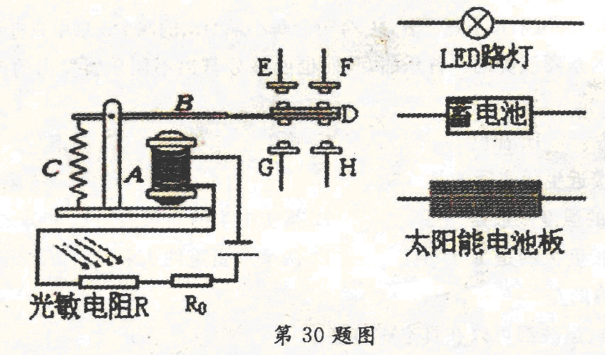

（1）由表格中数据可知，光敏电阻的阻值R随光照度E的增强而___________。
（2）白天，太阳能电池板将__________能转化为__________能，这种能量通过再次转化储存在大容量蓄电池内。傍晚，当光照度小于__________lx（勒克斯）时，路灯开始工作。
（3）请用铅笔画线将电路原理图连接完整，使工作电路能正常工作（与触点的接线只能接在静触点上，图中已给出静触点E、F、G、H的四根引线；连线不能交叉）。
（4）一只功率为6W的LED灯，通电后其发光亮度相当于30W的日光灯。某间教室有24盏30W的日光灯，每天平均使用2h，如果能用6W的LED灯进行照明，则一个月（按30天计算）可节约电能__________kw．h。
（5）据有关部门发布消息，5年内全市小区将全面覆盖LED路灯。但目前有部分市民反映LED路灯亮度不够，请你提出一条能提高亮度的合理化的建议：______________________________。
（1）减小
（2）光（太阳） 电 15
（3）
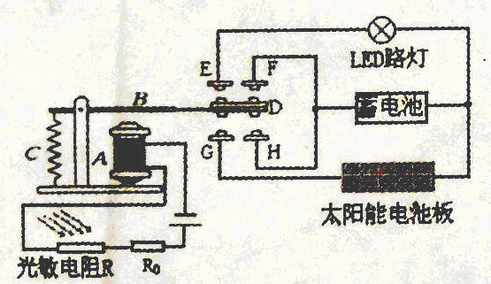

（4）34．56
（5）多布一些路灯、使用功率更大的LED灯、在LED灯下方加装凸透镜等。（只要建议合理均给分）

2. （2010浙江丽水，38题）在渔船上安装“风光互补发电”装置，利用太阳能电池板和风力发电机发电，以节省燃油。在舟山渔区成为现实。舟山市将在1000艘渔船上安装“风光互补发电”装置。“风光互补发电”装置由风力发电机、太阳能电池板、充电器、蓄电池等组成，太阳能电池板、风力发电机的设计寿命为20年，蓄电池约4年更换一次，项目价格如下表：
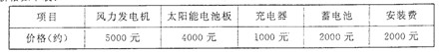
（1）“风光互补发电”装置中的风力发电机是根据 的原理来工作的；
（2）渔船通讯、导航及照明用电原来是通过燃烧柴油发电提供的，如果柴油中碳元素的质量占柴油质量的84%，且完全燃烧时全部碳元素均转化为二氧化碳，则完全燃烧1千克柴油将释放 千克二氧化碳；
（3）“风光互补发电”装置的发电功率为500瓦，正常工作1小时可产生多少电能？如图是不同发电方式的CO₂排放量，若在1000艘渔船上安装这套“风光互补发电”装置，则与燃油发电相比，一天（正常发电8小时）至少减少CO₂排放多少千克？
（4）某同学想在自己家的屋顶上安装这套“风光互补发电”装置，若该装置平均每天正常工作8小时，目前电费价格约为0.54元/千瓦时，请你帮他通过计算决定是否安装这套装置。
（1）电磁感应；（2）3.08；（3）W＝Pt＝0.5千瓦×1小时＝0.5千瓦时
减少二氧化碳的排放量＝1000×8×0.5千瓦时×（0.42—0.16）千克/千瓦时＝1040千克；
（4）二十年电费＝20×365×4千瓦时×0.54元/千瓦时＝15768元
风光互补发电成本＝5000元+4000元+1000元+2000元×5+2000元＝22000元
因为风光互补发电成本高于二十年电费，所以不经济，建议不安装该装置。

